灵
感
网
作
品
展
示
设
计
文
档

2015年5月18日
One Piece小组

一、 作品展示效果图与尺寸图： 4
1.1、效果图： 4
1.2、尺寸图： 5
二、 板块： 6
2.1导航： 6
2.1.1：导航字体： 6
2.1.2：导航交互： 6
2.1.3导航背景色： 6
2.2本页面导航： 7
2.2.1本页面导航字体： 7
2.2.2本页面导航交互： 7
2.3团队作品： 7
2.3.1标题字体： 7
2.3.2正文字体： 7
2.4成员个人作品： 8
2.4.1标题字体： 8
2.5版权声明： 8
2.5.1字体： 8
2.5.2背景色： 9
三、色彩： 9
3.1文字颜色： 9
四、 交互： 9
4.1导航交互： 9
4.1.1鼠标经过： 9
4.2本页面导航： 10
4.2.1鼠标经过： 10
五、 命名 10
5.1Logo： 10
5.2导航： 10
5.3banner： 11
5.4盒子： 11
5.5版权声明： 11
5.6文件和文件夹： 11
5.7注释： 12

作品展示效果图与尺寸图：

1.1、效果图：
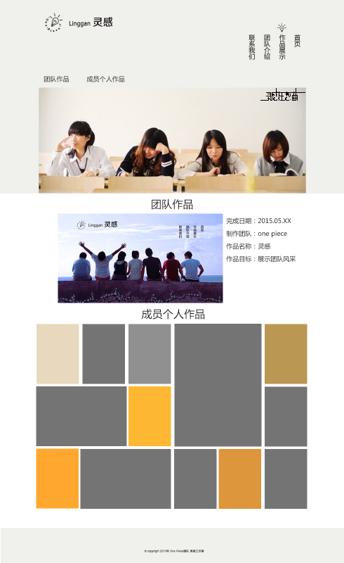

1.2、尺寸图：
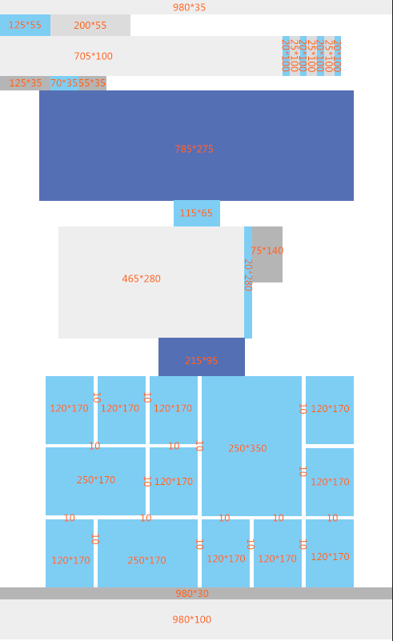

板块：

2.1导航：
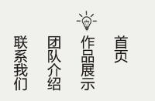

2.1.1：导航字体：
A、字体：黑体；
B、字体大小：18px；
C、字体颜色：#333。

2.1.2：导航交互：
A、鼠标经过：字体加粗；
B、鼠标经过：字体颜色变为：#fff。

2.1.3导航背景色：
A、颜色：#f0f0ed。

2.2本页面导航：
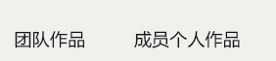

2.2.1本页面导航字体：
A、字体：黑体；
B、颜色：#666；
C、字体大小：18px。

2.2.2本页面导航交互：
- 鼠标经过：字体颜色变为：#333。

2.3团队作品：

2.3.1标题字体：
- 字体：黑体；
- 颜色：#333；
- 大小：30px。
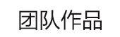

2.3.2正文字体：
- 字体：黑体；
- 颜色：#333；
- 大小：18px。
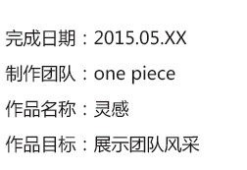

2.4成员个人作品：

2.4.1标题字体：
- 字体：黑体；
- 颜色：#333；
- 大小：30px。
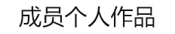

2.5版权声明：

2.5.1字体：
- 字体：黑体；
- 颜色：#333；
- 大小：8px。

2.5.2背景色：
A、颜色：#f0f0ed。

三、色彩：

3.1文字颜色：
- 除开 本页面导航： 其他字体颜色全为：#333；
- 本页面导航：字体颜色：#666；
- 鼠标经过后 本页面导航字体颜色变为 #333。

交互：

4.1导航交互：

4.1.1鼠标经过：
- 字体变粗；
- 颜色变为#fff。

4.2本页面导航：

4.2.1鼠标经过：
A、颜色变为#333。

命名

5.1Logo：
- 命名为：logo；
- Logo的上下左右依次对应：logo_top、logo_bottom、logo_left、logo_right。

5.2导航：
- 命名为：nav；
B、Nav的上下左右依次对应：nav_top、nav_bottom、nav_left、nav_right。
C、出现第二个导航，命名为：nav_1 以此类推。

5.3banner：
- 命名为：banner；
B、Banner：的上下左右依次对应：banner_top、banner_bottom、banner_left、banner_right；
C、出现第二个banner，命名为：banner_1 以此类推。

5.4盒子：
- 命名为：box；
B、Box的上下左右依次对应：box_top、box_bottom、box_left、box_right。
C、出现第二个box，命名为：box_1 以此类推；
D、出现box的标题，命名为：box_title 以此类推。

5.5版权声明：
- 命名为：copyright；
B、copyright的上下左右依次对应：copyright_top、copyright_bottom、copyright_left、copyright_right。

5.6文件和文件夹：
- 命名根据文件的类容来命名；
- 做注释。

5.7注释：
- 注释内容包含被命名者的实际意义；
- 要写详细，命名中的名字逐个解释；例如：nav_top；
注释应为：导航的顶部。

One Piece团队
2015年5月18日

